SOCIO CULTURISMO

KAREN M. SOTO VELÁSQUEZ

ANDREA C. VÉLEZ MAYER

JUAN I. DUQUE IBARRA

DOCENTE: LORENA P. FLÓREZ JARAMILLO

ING. SISTEMAS: UNIVERSIDAD NACIONAL

INSTITUCIÓN FRANCISCO ANTONIO ZEA

MEDIA TÉCNICA EN DESARROLLO DE SOFTWARE

MEDELLÍN

2021

CONTENIDO

1. DESCRIPCIÓN DEL PROBLEMA 3

2. OBJETIVO GENERAL 4

2.1 OBJETIVO ESPECÍFICO 5

3. ALCANCE 6

4. MAPA DE NAVEGACIÓN 9

5. ANTECEDENTES 10

6. CASO DE USO 11

7. DIAGRAMA DE CLASE 12

8. PROTOTIPOS SUCIOS 13

9. ANEXOS: 22

10. CRONOGRAMA 26

11. REFERENTES BIBLIOGRÁFICOS 27

# DESCRIPCIÓN DEL PROBLEMA

En la Institución educativa Francisco Antonio Zea, en el grado noveno y décimo, en La asignatura de ciencias sociales, los estudiantes presentan algunas dificultades debido al

Desinterés y memorización textual respecto a la historia y cultura de Colombia.

# OBJETIVO GENERAL

Desarrollar una herramienta didáctica que permita, reforzar y evaluar las competencias de la asignatura de ciencias sociales, con respecto a los conocimientos básicos de los siguientes ejes temáticos: historia, y cultura general colombiana; buscando fomentar el sentido de pertenencia en nuestro país.

# 2.1 OBJETIVO ESPECÍFICO

2.1.1 Identificar las necesidades del cliente, para así poder desarrollar una herramienta didáctica que permita solucionar eficazmente dicha necesidad.

2.1.2 Analizar el problema del cliente, para poder encontrar o hallar la manera de desarrollar una solución

2.1.3 Diseñar prototipos sucios que permita al cliente soportar las interfaces de la aplicación didáctica

2.1.4 Codificar una herramienta didáctica con base en el diseño anterior, por códigos definidos por la -universidad

2.1.5 Desarrollar las pruebas a nuestros clientes para comprobar la eficacia de la herramienta didáctica

2.1.6 Validar a través de los usuarios la funcionalidad y eficacia de la herramienta didáctica

# ALCANCE

La aplicación didáctica con base en los saberes y conocimientos previos dados en la asignatura busca lograr una recopilación, reforzar y evaluar las competencias en la historia y cultura colombiana, que se dieron en la Institución Educativa. Para ello se crearán tres niveles, donde el primer nivel es de selección múltiple, en el segundo nivel pondremos en práctica nuestra capacidad de memorización y el tercer nivel se practica la coherencia textual por medio de un arrastra y pega.

3.1 En **la pantalla de carga** tenemos un planeta tierra el cual es recorrido por un barco de papel junto con una aguja de ubicación situada en el área de Colombia representando así el tema principal de nuestra aplicación didáctica y todo este planeta tierra está envuelto con un con un listón con el nombre de nuestra herramienta didáctica "Socio culturismo".

3.2 la **pantalla de registrarse** en esta, si aún no tenemos una cuenta, se nos presenta la manera de crearla, en la cual debemos ingresar un nombre de usuario y confirmarlo, una contraseña y confirmarla, un correo electrónico y verificarlo y para terminar de registrarte deberás de darle en el botón “entrar”.

3.3 la **pantalla de Login**, en esta el usuario deberá introducir sus datos (nombre y contraseña) en la barra indicada y darle al botón de entrar para que sus datos y su avance en la herramienta queden guardados (si ya estas registrado).

3.4 En la **pantalla de inicio** se nos presentan los botones de: Créditos, Introducción, Nivel 1, Nivel 2, Nivel 3 (en los cual se nos da una breve descripción del tema del nivel) y finalmente el botón de jugar.

3.5 En la **pantalla de crédito** si nos presenta el título de créditos luego seguido del subtítulo creadores y debajo de este un cuadro a modo de pestaña en el cual se encuentran los nombres de los creadores del proyecto luego de esto tenemos el subtítulo de asesores seguido de un cuadro en el cual están escritos los nombres de los asesores del proyecto y finalmente en la parte superior izquierda tenemos el botón representado con una flecha a la izquierda para regresar a la interfaz de inicio

3.6 En la **Pantalla de introducción** tenemos una pequeña definición de Colombia seguido del mapa de este y con un letrero que dice bienvenidos a Colombia y en la esquina superior derecha tenemos el logo de nuestra herramienta didáctica

Nuestras preguntas se basan en la cultura general e historia en grado 9 y 10:

3.7 En el **primer nivel** se trata de Temas básicos y general de la historia y cultura colombiana como puede ser temas de sus sistemas políticos y económicos, su geografía, sus capitales, comidas típicas, entre otros en el cual se nos presenta la pregunta de cultura general colombiana "¿Cuál es el pico más grande de Colombia?" Esta es con respuesta de selección múltiple dónde debemos seleccionar la respuesta correcta y finalmente validar nuestra respuesta con el botón de comprobar

3.8 En el **segundo nivel, el bogotazo:** se nos presenta El homicidio del líder social del partido liberal Jorge Eliécer Gaitán ocurrido el 9 de abril de 1948 en Bogotá por Juan Roa Sierra, desencadenó levantamientos célebres a lo extenso y ancho del territorio colombiano. En Bogotá, ocurrieron saqueos masivos y algunas construcciones del centro quedaron reducidas a escombros donde en esta. Se nos presenta la pregunta. “¿A qué partido político pertenecía Gaitán?” En esta no solo debemos identificar la respuesta correcta sino también voltear las opciones con el botón "voltear" y memorizar su ubicación, luego las opciones empezaran a cambiar de lugar aleatoriamente, después deberás seleccionar la respuesta que debiste memorizar y finalmente le daremos en comprobar para validar nuestra respuesta.

3.9 En el **tercer nivel, el bipartidismo**: conservador-liberal fue el sistema partidista predominante en Colombia a mediados del siglo XIX, el bipartidismo colombiano ha funcionado como un sistema multipartidista debido a su tradición de lucha entre fracciones dentro de cada partido. En este nivel debemos interpretar una frase, completando los espacios en blancos dándole así coherencia a el texto, para esto nos dan unas palabras para llenar esos espacios y que esta quede de manera lógica, la frase por completar es: “El ______ género muchos conflictos en Colombia por parte de los partidos ______ y _______” y las opciones son: liberal, bipartidismo y conservador.

3.10 En la **pantalla de correcto e incorrecto** nos indica cuando el usuario acertó o no valido de buena manera su respuesta.

3.11 La **pantalla final** o de **premiación** esta pantalla mostrará un trofeo al cual el usuario debe dar clic y aparecerá su nombre y el mensaje "felicitaciones has completado con éxito el juego".

# MAPA DE NAVEGACIÓN

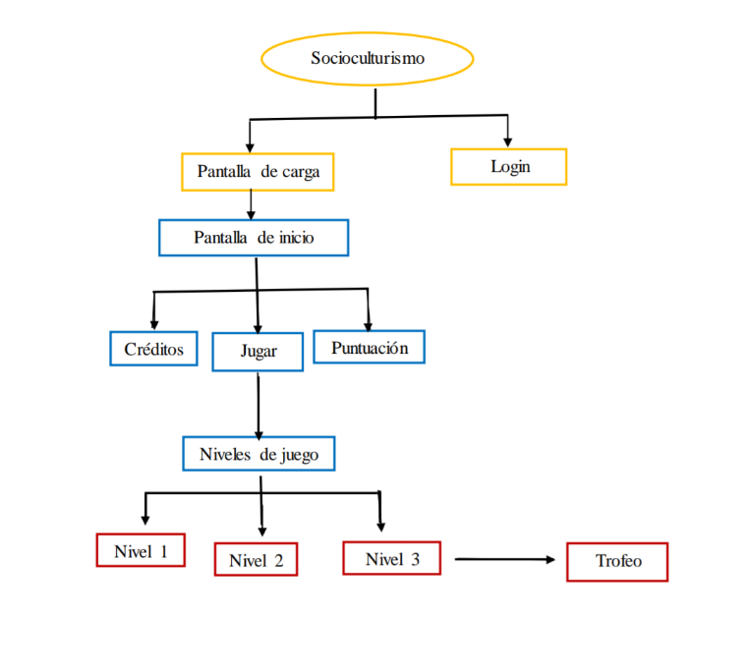

# ANTECEDENTES

Las ciencias sociales son las ramas de la ciencia relacionadas con la sociedad y el comportamiento humano, la cultura se refiere al conjunto de bienes materiales y espirituales de un grupo social transmitido de generación en generación a fin de orientar las prácticas individuales y colectivas. Incluye lengua, procesos, modos de vida, costumbres, tradiciones, hábitos, valores, patrones, herramientas y conocimiento. Por lo cual son temas que deben ser comprendidos e interpretados por los estudiantes de manera correcta, por lo que debemos utilizar el método de aprendizaje correcto, según la pirámide del aprendizaje se nos queda el 5% de la información cuando escuchamos, el 10% cuando leemos, el 20% cuando utilizamos audiovisuales, el 30% cuando demostramos, el 40% cuando argumentamos, el 75% cuando realizamos prácticas y un 90% cuando enseñamos a otros, es por eso que la mejor manera de aprender y comprender temas como estos es con una retroalimentación final

# CASO DE USO

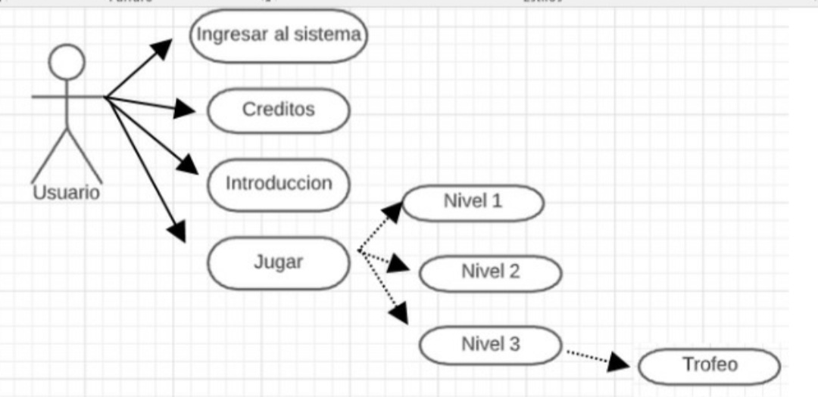

# 

# 

# 

# 

# 

# 

# 

# DIAGRAMA DE CLASE

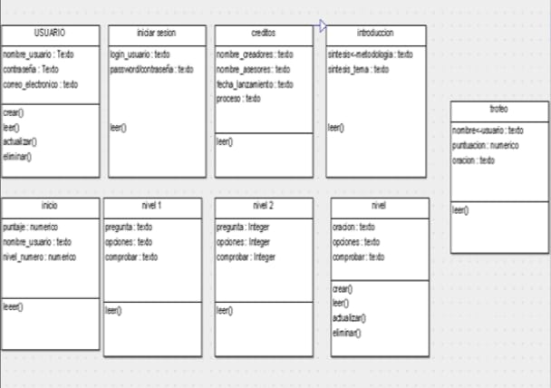

# PROTOTIPOS SUCIOS

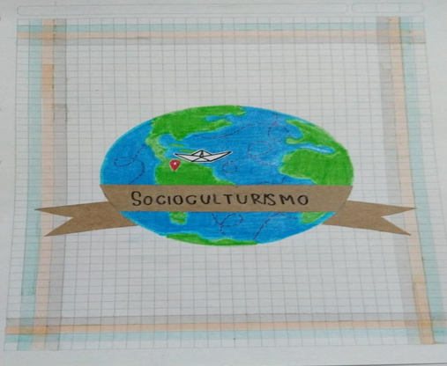

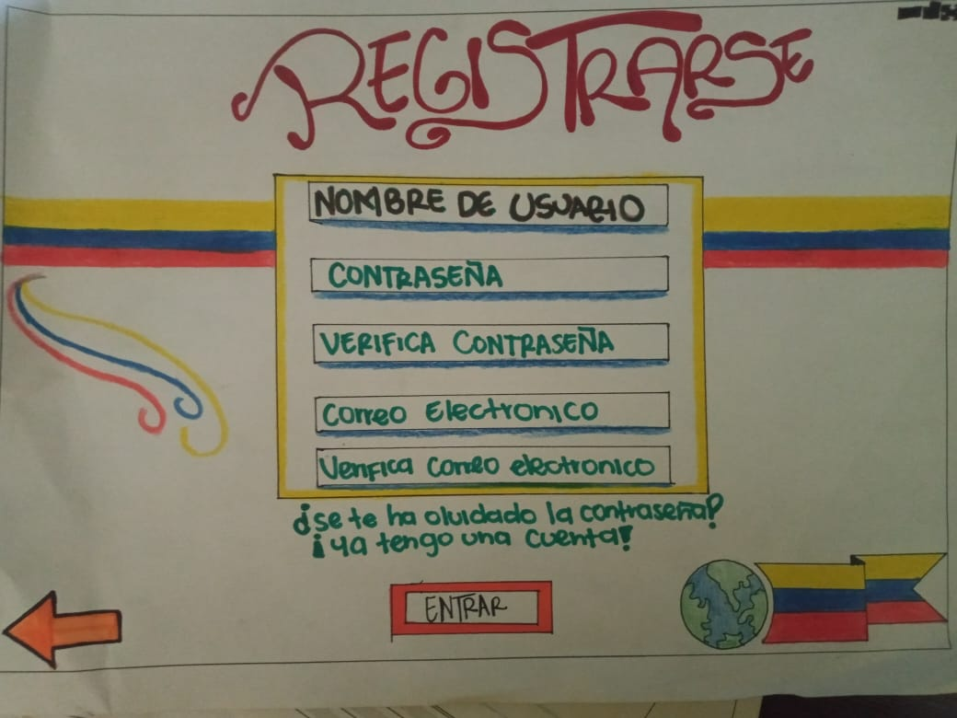

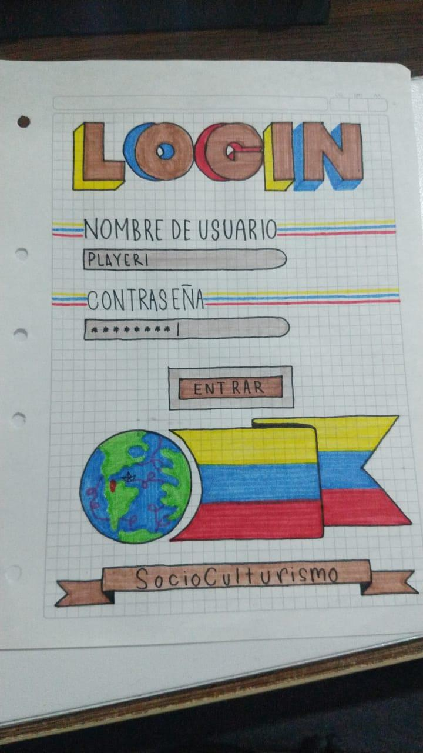

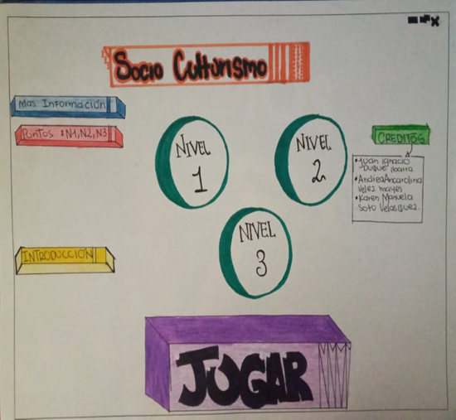

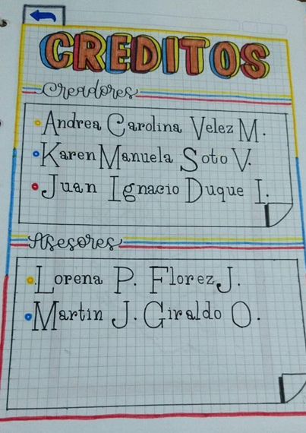

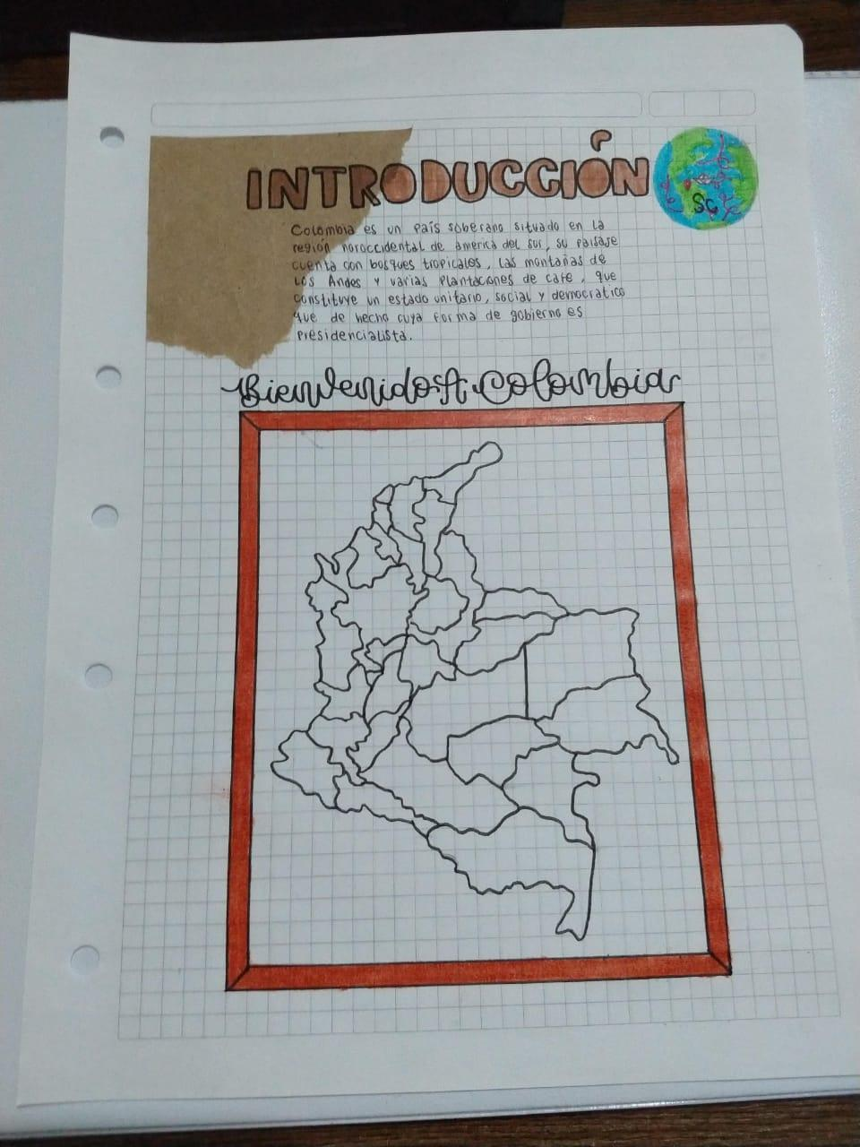

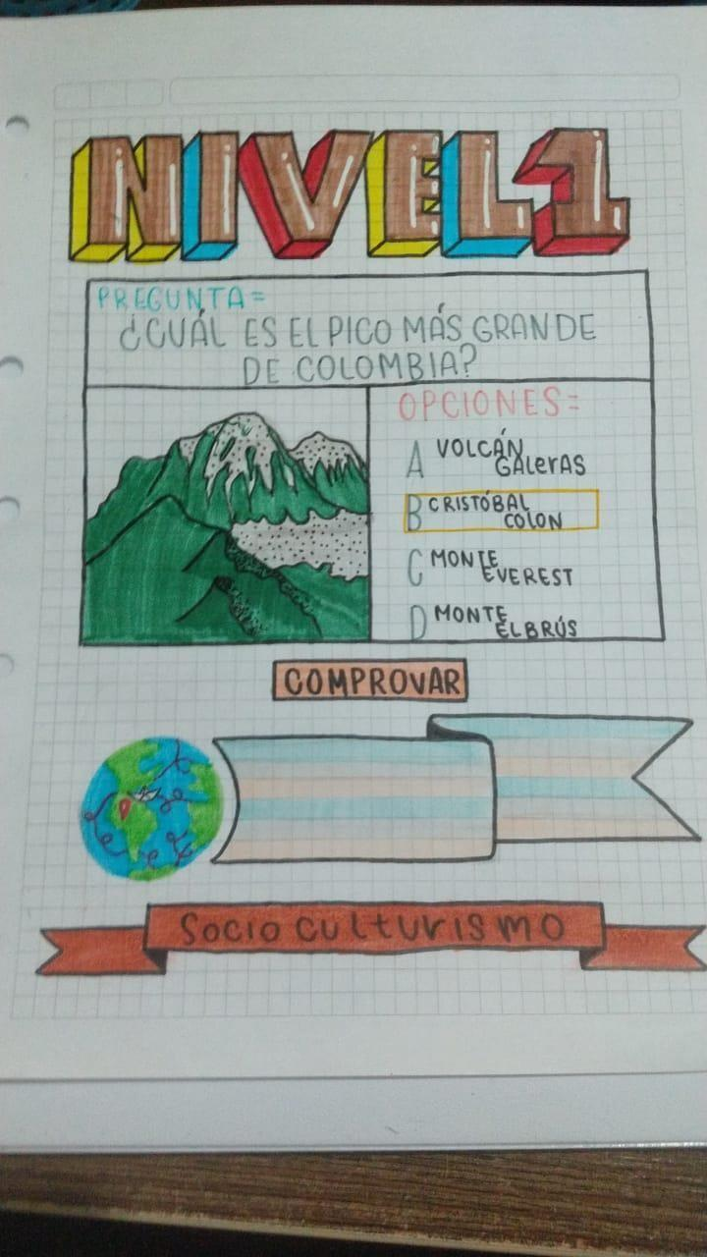

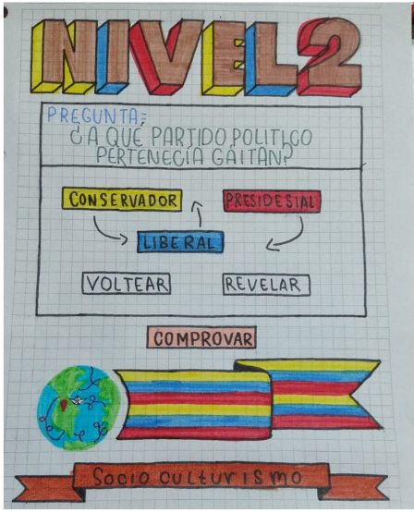

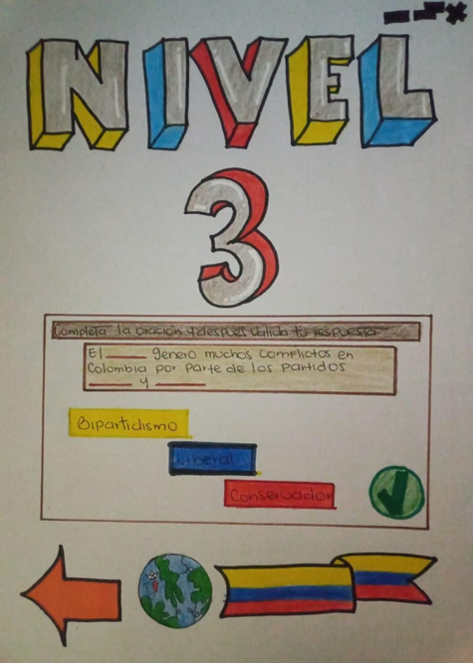

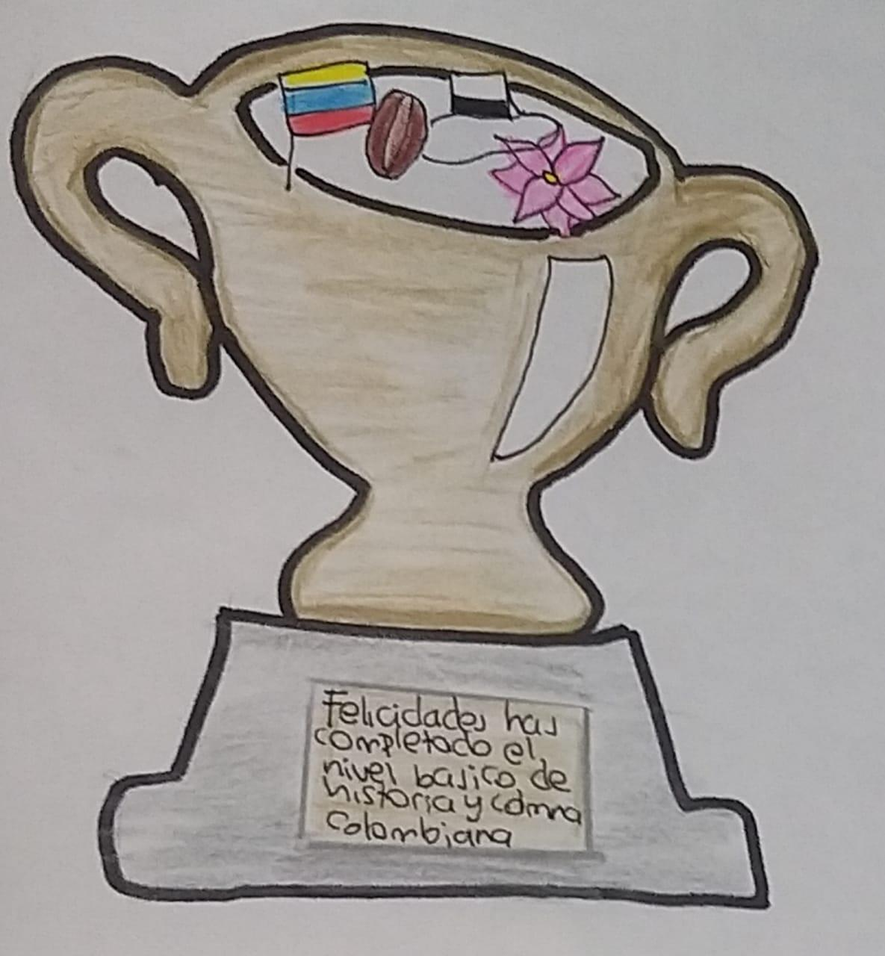

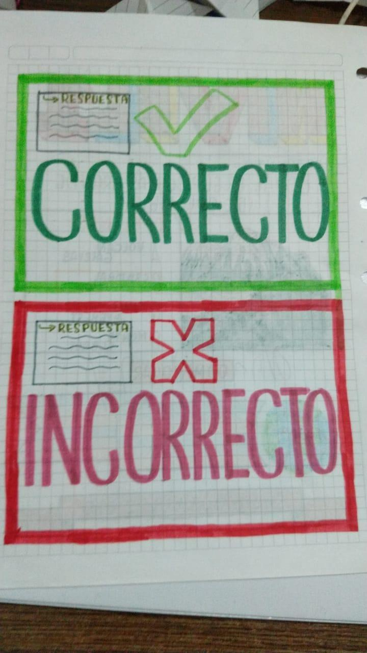

# ANEXOS:

Proyectos similares

Quiz de Historia del Mundo:

Se hacen preguntas de selección múltiple y se muestran datos curiosos extras

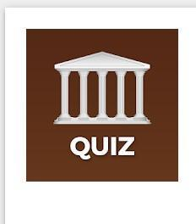

Geografía Mundial-juego:

Son una serie de preguntas con temporizador y contabilidad de puntaje

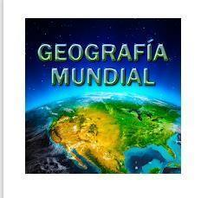

Historia Universal:

En este se nos presentan flashcarts o información clara y resumida las cuáles nos permite

Retener la información más fácilmente



Aprende Geografía-trivia:

Este se nos presenta como un mapa mundial en el cuál se nos van presentando regiones y zonas del mundo entero



History time:

Este es un examen en dónde se van comparando sucesos históricos



Historia del Mundo DEMO:

Es una línea del tiempo donde se nos presentan los eventos más relevantes de la historia en mundial

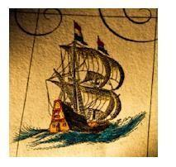

Seterra Geografía:

Es muy parecida a Kahoot ya que se nos van dando preguntas con temporizador y se va acumulando un puntaje



Trivia Quiz de Historia:

En esta App se nos van turnando preguntas como evaluación, teorías y prácticas

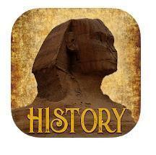

Juego de Geografía-capitales:

Este maneja un sistema de nivelación donde se va aumentando la dificultad de la preguntas

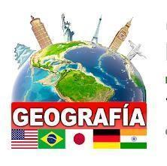

# 

# CRONOGRAMA

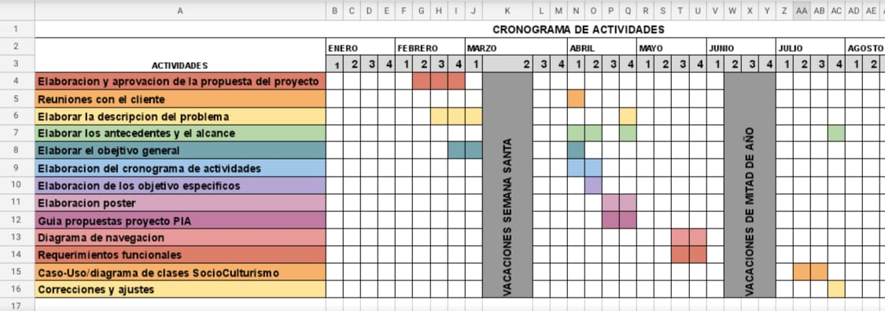

# REFERENTES BIBLIOGRÁFICOS

**11.1 Quiz de historia del mundo**

Quizzes by Peaksel (13 oct. 2017)

<https://play.google.com/store/apps/details?id=com.worldhistoryquiz.historiadelmundo> **11.2 Geografía Mundial-juego:**

Atom Games Ent. (05 ene. 2016)

<https://play.google.com/store/apps/details?id=com.age.wgg.appspot>

**11.3 Historia Universal:**

Apps AFS (26 may. 2017)

<https://play.google.com/store/apps/details?id=com.appsafs.historiauniversal>

**11.4 StudyGe-geografía en el mapa, capitales, banderas:**

MileoDev (09 Oct. 2018)

Https[://play.google.com/store/apps/details?id=com.mileoDev.geography](https://play.google.com/store/apps/details?id=com.mileoDev.geography)

**11.5 History Time:**

Kabum42 (04 nov. 2017)

<https://play.google.com/store/apps/details?id=com.ChronoGlitch.HistoryTiime>

**11.6 Historia del Mundo DEMO:**

Solvapps (25 abr. 2011)

<https://play.google.com/store/apps/details?id=solveraapps.chronicbrowser>

**11.7 Seterra Geografía:**

Seterra AB (03 oct. 2017)

<https://play.google.com/store/apps/details?id=com.seterra.free>

**11.8 Trivia Quiz de Historia:**

FantasyQuizzes (28 may. 2018)

<https://play.google.com/store/apps/details?id=com.historyquiz.triviagame>

**11.9 Geografía:**

Be Drill Entertainment (19 jun. 2019)

<https://play.google.com/store/apps/details?id=com.bedrill.quiz.flags.capitals>

**11.10 DBA:**

Ministerio de Educación de Colombia (14 ene. 2017)

<http://cedidguillermocanoisaza.edu.co/Archivos_Pdf/DBA/DBA_C.Sociales.pdf>

**11.11 MÉTODOS DE APRENDIZAJE**

Koideas (21 oct. 2020)

https://www.koideas.com/post/la-piramide-del-aprendizaje